**第４章　計画の推進・進行管理**

**第１節　計画の推進**

本計画については、大阪府が広域的観点から、官民連携によるプラスチックごみを含む海岸漂着物等の回収、発生抑制対策やマイクロプラスチック※などに関する情報発信に取り組み、大阪市が住民に身近な観点から、プラスチック製品の使用抑制やプラスチックの資源循環に向けた地域活性化のシステム推進、海洋プラスチックごみ発生抑制のための国際協力などのプラスチックごみ対策、水質の保全や、快適な水辺空間の保全と創造を推進していくこととしています。

また、ＳＤＧｓ※の考え方では、経済、社会、環境の三側面において、統合された形で課題を解決していくとしており、環境面から対策を講ずることにより、経済・社会の課題解決に貢献することや、経済面・社会面から対策を講ずることにより、環境の課題解決にも貢献することが重要となります。（図４－１）

このことから、本計画では目標達成に向けて、経済、社会、環境の三側面の取組みを統合的にマネジメントし、全体の最適化を図っていきます。

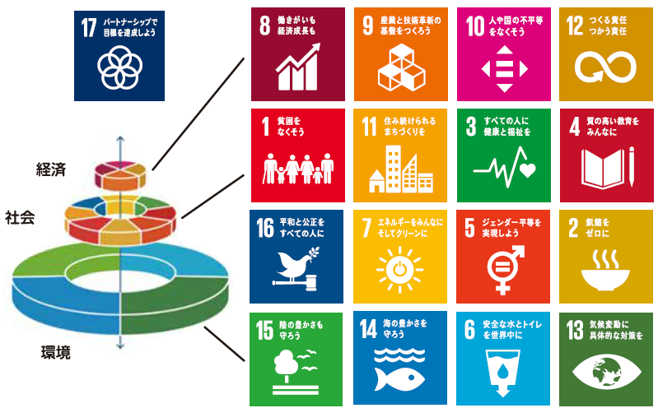

**図４－１　ＳＤＧｓ※のゴール（目標）と経済・社会・環境の三側面の関係**

（出典：2016年のEATフォーラムにてヨハン・ロックストロム博士とパヴァン・スクデフ氏が共同で発表したイラストを元にCIジャパンが作成（大阪市一部修正））

本計画の推進については、ごみの削減やまち美化、ペットボトル回収、国際連携、水環境保全、賑わいの創出などに取り組んでいる各種団体（なにわエコ会議、ごみゼロネット大阪、まち美化パートナー、大阪湾見守りネット、地域活動協議会※、ステークホルダーズ・ミーティング※、ＮＰＯなど）や、研究機関、水都大阪コンソーシアムなどと連携・協力し、大阪府・大阪市の環境部局がハブとなって各団体等の取組状況を把握し、関連する団体等の活動につなげていくとともに、国や関係自治体とも連携することにより、本計画の推進、目標の達成を図ります。（図４－２）

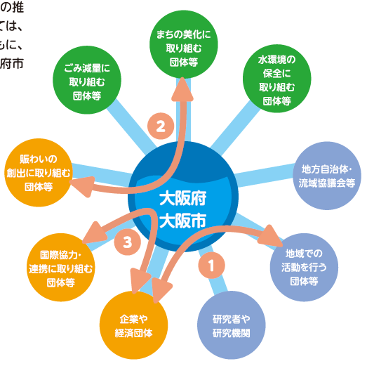

**図４－２　大阪府・大阪市がハブとなって取組みをつなげるイメージ**

（矢印は取組みの具体例を示す。）

なお、各種団体間の連携事例については、ホームページ等で情報発信していき、より多くの団体に取組みが広がるよう取り組んでいきます。

本計画において、大阪府・大阪市がハブとなって経済・社会・環境の三側面の統合的向上につなげていく取組みの具体例を示すと次のとおりとなります。



また、本計画の進捗については、大阪府、大阪市それぞれの執行体制で管理するとともに、本計画をとりまとめる大阪府、大阪市の環境部局が連携し、定期的に双方の進捗状況の共有と今後の施策等の検討を行う連絡会を開催することにより、府市が一体となって計画の取組みを推進していきます。（図４－３）

なお、本計画の目標を達成するために設定した指標に基づき、ＰＤＣＡサイクルの手法により取組みの進捗状況について毎年検証を行い、その結果は目標の達成状況とあわせてホームページ等により公表していきます。

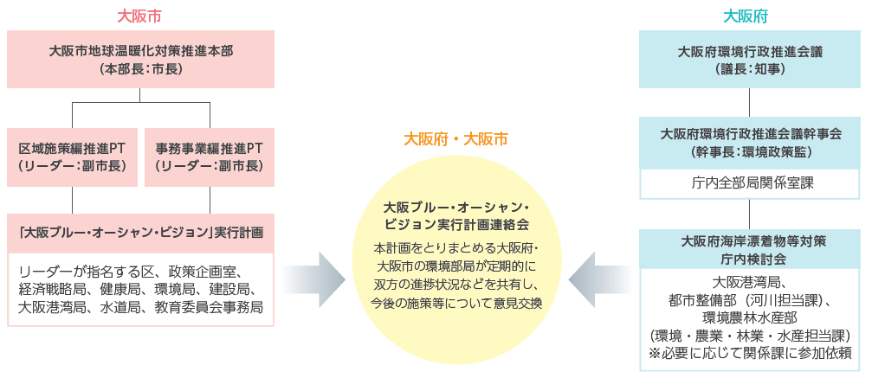

**図４－３　大阪府と大阪市の庁内推進体制の連携**

**第２節　三側面の評価指標による進行管理**

　「大阪ブルー・オーシャン・ビジョン」実行計画の成果については、自治体ＳＤＧｓモデル事業※の観点から三側面間の取組みごとに得られる相乗効果について指標と目標値を設定し、進捗を管理することとします。

**（経済→環境）**

|  |  |
| --- | --- |
| **KPI （環境面における相乗効果等）** | |
| 指標：「地域・事業者の連携による新たなペットボトル回収・リサイクルシステム」によるペットボトル回収量 | |
| 現在（2019年度）：12t | 2022年度：3,378t |

・プラスチックの代替品など、環境に配慮した製品やサービスの開発・普及展開が期待される。

・プラスチックごみの減量や焼却に伴う温室効果ガスの排出削減が期待される。

・プラスチックのリサイクルやアップサイクルなど環境ビジネスの国際展開により、開発途上国の環境問題解決への貢献が期待される。

**（環境→経済）**

|  |  |
| --- | --- |
| **KPI （経済面における相乗効果等）** | |
| 指標：産学官連携組織参加事業者による海外向け環境技術等の提示 | |
| 現在（2019年度）：15件 | 2022年度：45件 |
| 指標：（公財）日本容器包装リサイクル協会におけるペットボトル登録再資源化事業者(近畿圏) | |
| 現在（2019年度）：2社 | 2022年：4社 |

・使用済みペットボトルの資源循環が拡大することにより、ペットボトルを日本国内で適正にマテリアルリサイクル※できる再資源化施設の近畿圏（２府４県）への立地が進むなど、環境ビジネスが活性化する。

・大阪・関西におけるプラスチックごみ削減の取組みや、帯水層蓄熱など持続可能な環境技術やイノベーションの創出につながる。

・ＥＳＧ投資※拡大が進み、環境ビジネスが活性化する。

・大阪が豊かな水環境を有する環境先進都市であることを国内外にＰＲすることにより、都市イメージを向上させ大阪の集客力を高めるとともに、大阪・関西万博の成功につなげる。

**（経済→社会）**

|  |  |
| --- | --- |
| **KPI （社会面における相乗効果等）** | |
| 指標：「地域・事業者の連携による新たなペットボトル回収・リサイクル」により地域が得る財源 | |
| 現在（2019年度）：75千円／年（推計） | 2022年度：36,605千円／年 |

・資源集団回収※によるコミュニティビジネスの振興などにより、自律的な地域コミュニティ※の運営が可能となり、活力ある地域社会づくりにつながる。

・資源循環ビジネスの創出等に伴う雇用の増加や、女性や高齢者など、多様な人材の活躍、定住人口の増加などにより多文化共生の進展や地域の活性化につながる。

**（社会→経済）**

|  |  |
| --- | --- |
| **KPI （経済面における相乗効果等）** | |
| 指標：海外の環境問題の解決に資する新規プロジェクトの創出件数 | |
| 現在（2019年度）：２件 | 2022年度：６件 |

・地域を挙げて分別・リサイクルに取り組む体制が整うことで、質の高い使用済みペットボトルが安定して確保（マテリアルリサイクル※）され、ペットボトルの資源循環ビジネスが活性化する。

・企業社会において国際社会への貢献の意識が高まり、プラスチックごみの削減など、海外の環境問題の解決に資するプロジェクトが創出される。

・地域への愛着・誇りが醸成され、活力ある地域社会が実現することにより、地域の文化（例：天神祭りなど）が豊かになり、都市魅力を向上させることにつながる。

**（社会→環境）**

|  |  |
| --- | --- |
| **KPI （環境面における相乗効果等）** | |
| 指標：河川の魚類調査で確認されている在来種数 | |
| 現在（2017年度）：46種 | 2022年度：46種 |
| 指標：河川の魚類調査で「きれいな水質の指標種」の確認地点 | |
| 現在（2017年度）：10地点 | 2022年度：15地点 |

・地域を挙げて分別・リサイクルに取り組む体制が整うことで、分別排出率の向上やごみの減量につながることとともに、環境保全活動の担い手が増加するなど、自律的な環境配慮行動の広がりが期待される。

・環境保全活動の担い手が増加することで、良好な水環境が保全・創出され、河川における生物多様性※が保全される。

・プラスチックごみの削減などの行動を実践する地域・市民が増加することにより、温室効果ガスの排出削減が期待される。

**（環境→社会）**

|  |  |
| --- | --- |
| **KPI （社会面における相乗効果等）** | |
| 指標：「地域・事業者の連携による新たなペットボトル回収・リサイクルシステム」に取り組む地域の数 | |
| 現在（2019年度）：３地域 | 2022年度：164地域 |

・地域住民の地域への愛着が醸成され、地域が一体となって取り組む連帯感が高まり、地域コミュニティ※のつながりが強化される。

・環境保全と自律的な地域運営を同時に実現する取組みとして、資源循環（ペットボトルや古紙・古布など）に取り組む地域コミュニティ※が増加する。

・環境問題を通じて、持続可能な国際社会の実現に貢献する。

・環境問題に取り組む次世代の育成が促進される。